SD_ 글로벌(해외법인) 매출조정 방법(ZSD78140)
- T-Code/기능/메뉴
어플리케이션 | 메뉴/기능/티코드 명 | 설명
SAP-SD | ZSD78140 | Create CR/DR
- 상황
  - 글로벌(해외)에서 매출조정을 통해 매출 금액을 가/감 하고자 하는 상황
  - 문의 유형
    - “글로벌(해외) 매출조정은 어떻게 하나요?”
    - “글로벌(해외) 매출 금액을 조정하고 싶습니다. 사용법을 알려주세요”

글로벌(해외) 매출조정 방법
  - 트랜잭션코드 ZSD78140을 실행한 후 “영업조직”, “판매문서 유형”을 선택하고 Insert row 버튼을 클릭합니다. 판매 문서 유형 라디오 버튼Credit Memo(ZC01)은 매출 금액 증액을 할 때 사용되며, Debit memo(ZD01)은 매출금액 감액을 할 때 사용합니다.
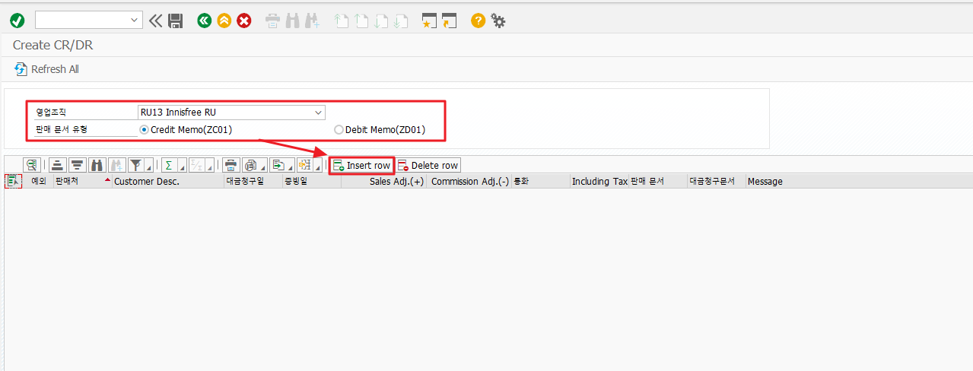

  - 매출조정을 위해 판매처코드, 대금청구일, 증빙일, 매출 조정금액(Sales Adj.) , 수수료조정 금액(Commission Adj.), 세금을 포함한 조정 금액일 경우 Including Tax에 체크를 합니다.
* 수수료 조정은 아래의 매출유형 거래처만 가능합니다.
20 : [특정매입] 판매분부가세수금
21 : [특정매입] 공급분부가세수금
30 : [판매분매입] 유통수수료
﻿31 : [판매분매입] 매출차감
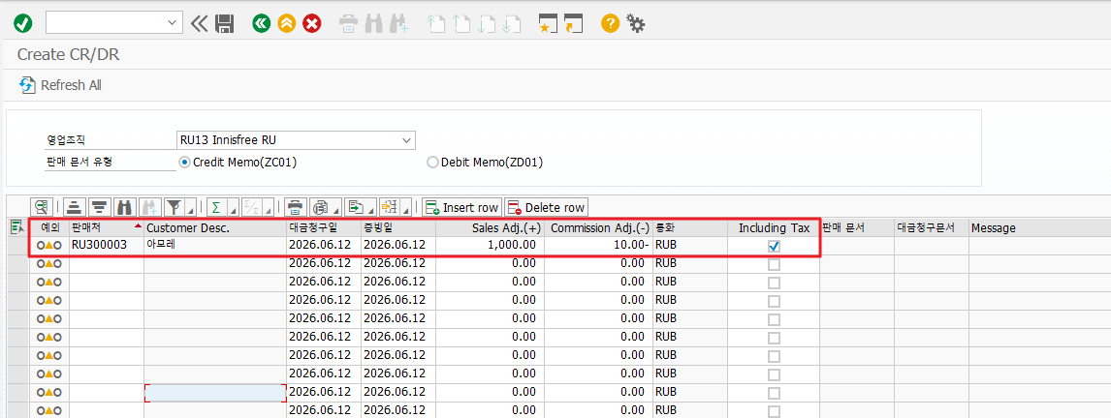

  - 조정금액을 입력 후 라인을 선택하고 저장 버튼을 누릅니다.
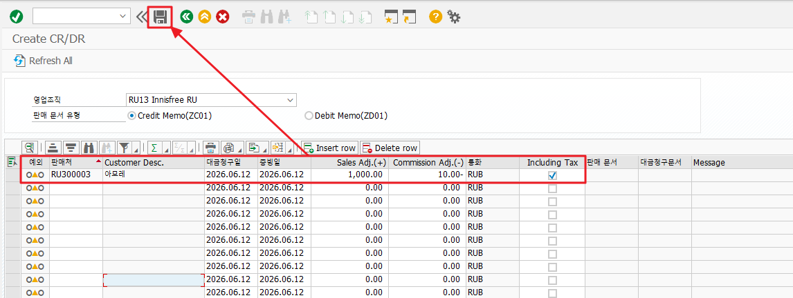
  - 매출조정 금액 기준으로 판매문서, 대금청구문서 번호가 정상적으로 생성되었음을 확인합니다.
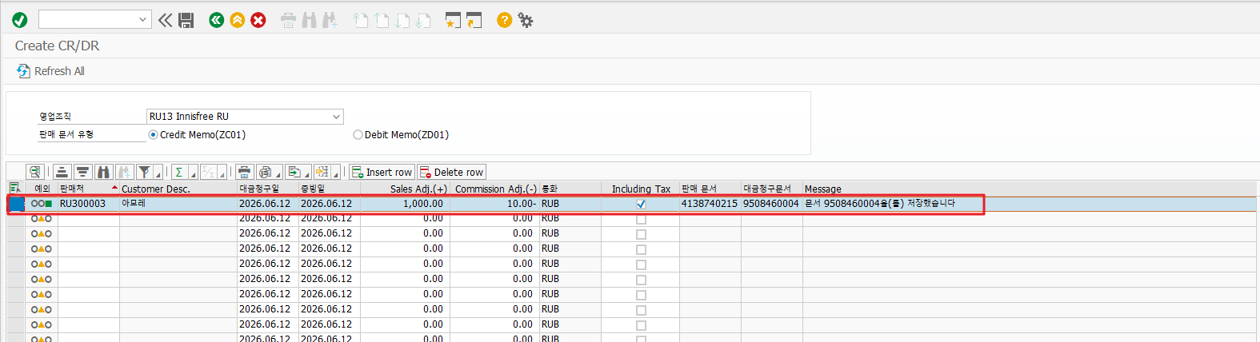

  - 상세 회계 기표 금액 확인은 트랜잭션코드 FB03에서 전표번호, 회사코드, 회계연도를 입력한 후 다음과 같이 조회 할 수 있습니다.
